# **Задание 1**

Получите уникальные названия районов из таблицы с адресами, которые начинаются на “K” и заканчиваются на “a” и не содержат пробелов.

# **Решение 1**

Хотел сделать через регулярку, не взлетело. Плюнул. Но пока делал думал - регулярки же медленные, в запросах лучше их избегать? Особенно в нагруженных запросами базах, верно?

select district from sakila.address where district like "K%a" and district not like "% %";

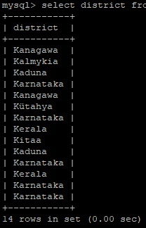

# **Задание 2**

Получите из таблицы платежей за прокат фильмов информацию по платежам, которые выполнялись в промежуток с 15 июня 2005 года по 18 июня 2005 года включительно и стоимость которых превышает 10.00.

# **Решение 2**

select * from sakila.payment where payment_date between '2005-06-15 00:00:00' and '2005-06-18 23:59:59' and amount > 10;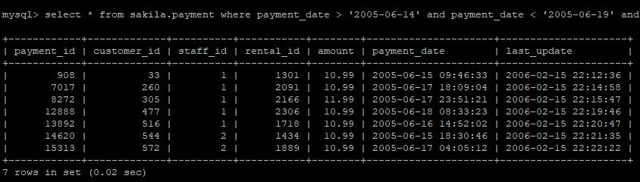

# **Задание 3**

Получите последние пять аренд фильмов.

# **Решение 3**

Последние as in по дате или по id?

select * from sakila.rental order by rental_id desc limit 5;

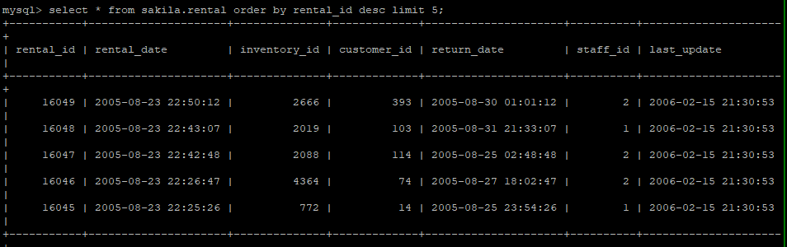

# **Задание 4**

Одним запросом получите активных покупателей, имена которых Kelly или Willie.

Сформируйте вывод в результат таким образом:

* все буквы в фамилии и имени из верхнего регистра переведите в нижний регистр,
* замените буквы 'll' в именах на 'pp'.

# **Решение 4**

select replace(lower(first_name),'ll','pp'),replace(lower(last_name),'ll','pp') from sakila.customer where active=1;

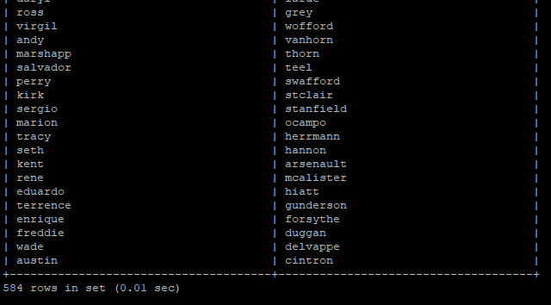

# **Задание 5**

Выведите Email каждого покупателя, разделив значение Email на две отдельных колонки: в первой колонке должно быть значение, указанное до @, во второй — значение, указанное после @.

# **Решение 5**

select substring_index(email,'@',1),substring_index(email,'@',-1) from sakila.customer;

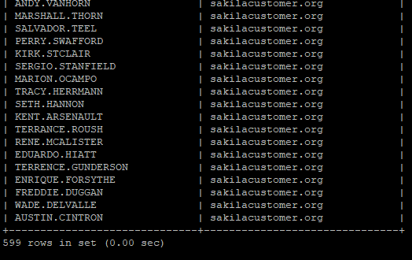

# **Задание 6**

Доработайте запрос из предыдущего задания, скорректируйте значения в новых колонках: первая буква должна быть заглавной, остальные — строчными.

# **Решение 6**

select concat(

upper(substring(substring_index(email,'@',1),1,1)),

lower(substring(substring_index(email,'@',1),2))),

substring_index(email,'@',-1)

from sakila.customer;

